МУНИЦИПАЛЬНОЕ БЮДЖЕТНОЕ УЧРЕЖДЕНИЕ ДОПОЛНИТЕЛЬНОГО ОБРАЗОВАНИЯ
ГОРОДА КЕРЧИ РЕСПУБЛИКИ КРЫМ
«ЦЕНТР ДЕТСКОГО И ЮНОШЕСКОГО ТВОРЧЕСТВА»

МЕТОДИЧЕСКАЯ РЕКОМЕНДАЦИЯ

Тема: Живые камешки «Подводный мир»

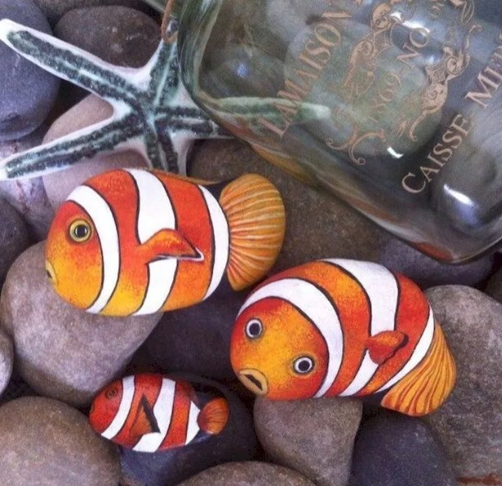

Составитель:
Носырева Инна Васильевна
Педагог дополнительного
образования образцового
коллектива-студии
«Пейзажная пластика»

г. Керчь

Цель: Ознакомление с историей возникновения рисунка на камнях и выполнение рисунка рыбки на камешке (морская галька).

Задачи:
- Обучение нетрадиционной технике декоративного искусства «Роспись по гальке»;
- Развивать творческие способности, воображение художественных образов (морских рыбок) на основе природных форм - камешков, наблюдательность, зрительную память;
- Воспитывать любовь к природному материалу.

Рисование является одним из важнейших средств познания мира и развития знаний эстетического восприятия, так как оно связано с самостоятельной, практической и творческой деятельностью ребенка. Использование нетрадиционных способов рисования позволяет разнообразить способности ребенка в рисовании, пробуждают интерес к исследованию изобразительных возможностей материалов и, как следствие повышают интерес к изобразительной деятельности в целом.

Еще в далекой древности человек рисовал на камнях, до наших дней сохранились рисунки людей в которых они изображали животных, сцены охоты, жизни, а так же тексты с описанием происходящих событий.
Камень это природный материал и считается, что различные виды камня обладают особой энергией, которая передается человеку. Через камень мы прикасаемся к природе к её загадкам.
Мы будем использовать камень, чтоб создать на нем рисунок, вложить в него частичку своей души и фантазии. Говорят, что камни запоминают энергетику каждого человека держащего его в руках.
Наши камешки (морская галька), которой морские волны придали округленные формы, отшлифовали, перекатывая их с места на место и сегодня мы, превратим их в веселых рыбок.

Необходимые материалы:
- Камешки (морская галька);
- Краски (акрил, гуашь), простой карандаш, ластик, кисточки разных размеров, баночка с водой, акриловый лак;
- Клей ПВА;

Лучше всего для разрисовывания подходят некрупные морские камешки. Они плоские, рисунок на них ложится ровно и красиво.

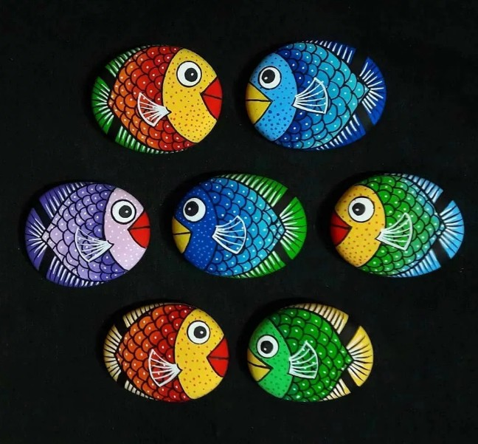

Приступим!
- Очищаем камешки с помощью влажных ватных дисков или тщательно моем их;
- Даем камешкам хорошенечко просохнуть;
- Рассматриваем форму камней и подбираем нужный соответственно задумке;
- Грунтуем поверхность, которая будет покрываться краской (если камень очень большой, он часто бывает не полностью покрыт рисунком). Проще всего сделать это, смешав клей ПВА и белую краску 1:1;
- Даем время для полного просыхания поверхности;
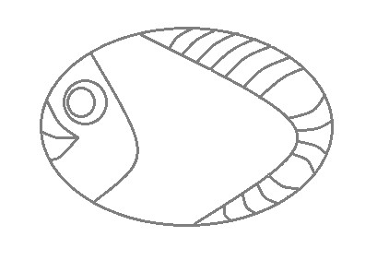
- Прорисовываем карандашом детали будущей картинки;

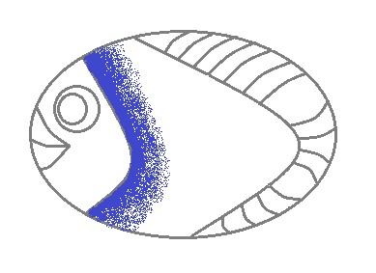
- Приступаем к тонированию, темно-синим цветом аккуратно выводим линию жабры и немного растушевываем край по направлению к хвосту;

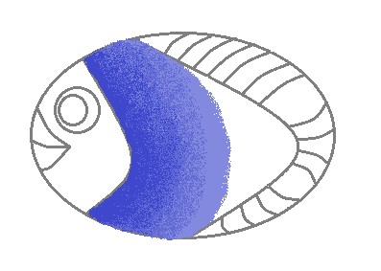
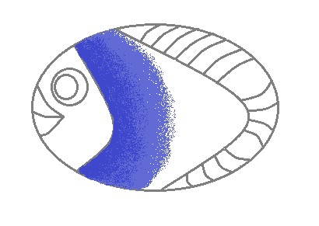
- Далее, в темно-синий, добавляем чуточку белого цвета и постепенно вводим следующий тон, таким образом проделываем до самого хвостика, все светлее и светлее;

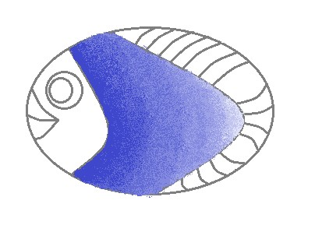
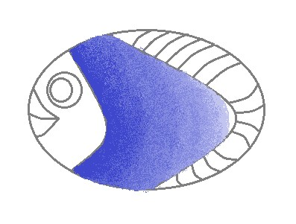
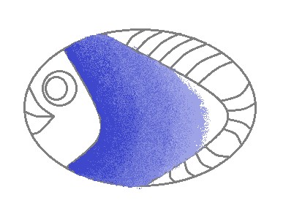

- Таким образом мы достигли красивейшей растяжки цвета – градиент;
- Даем изделию просохнуть;
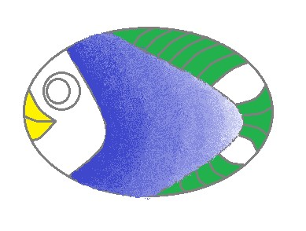
- Желтым цветом покрасим губки рыбке. Зленым цветом, плавнички и хвостик. Стараемся что бы краска другого цвета не попадала на уже готовые детали;

- В палитру наберем зеленый цвет и добавим желтый. Получившимся салатовым оттенком, высветляем наружный края плавничков и хвостика;

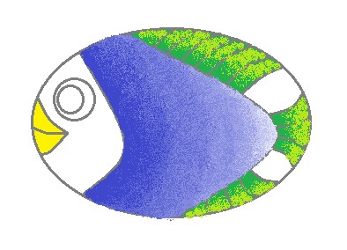

- Даем изделию просохнуть;
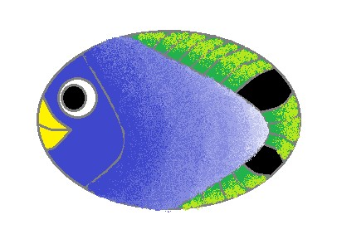
- Далее, закрасим темно-синим цветом голову;
- Черным очень аккуратно закрасим внутреннюю часть глаза (зрачок) и части между плавниками и хвостиком;

- Даем изделию хорошо просохнуть;
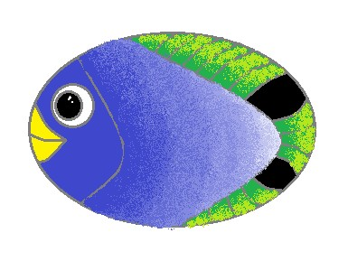
- Белой краской добавим блики на глаз;

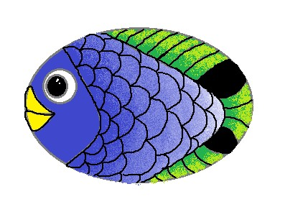
- Основа рыбки готова, будем детализировать! Выбираем самую тонкую кисточку, набираем черный цвет и будем прорисовываем тончащие линии. Выделяем линию жабры, отделив голову от туловища. Прорисовываем имитацию чешуи, разделяем черными контурами прожилочки на плавниках и хвостике, контуры линий губ рыбки;

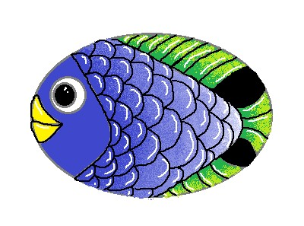
- Хорошенько промываем кисточку и набираем белый цвет. Очень медленно и аккуратно рисуем блики на каждой чешуйке, на каждой ппрожилочке плавничков и хвостике, а так же на верхних частях губ рыбки;

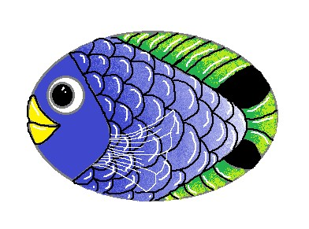
- И последний штрих, конечно же прозрачный боковой плавничок. Тоненькой кисточкой, белым цветом нарисуем контур плавничка. Прорисуем прожилочки на плавничке.

- Даем рыбке хорошенько просохнуть. И закрепим всю эту красоту, тонким слоем лака (можно использовать прозрачный лак для ногтей). Обязательно проветриваем комнату!
- Рыбка готова!
Используя полученные навыки и методы, создаем собственные дизайны рыбок. Экспериментируем с цветами, формой, деталями создавая целый «аквариум» разнообразных, красочных рыбок.
Собрав целую коллекцию рыбок, можно создать картину в технике «Ассамбляж», а так же украсить яркими рыбками полочки в ванной комнате и т. д.

Китайская мудрость:
Расскажи мне – и я забуду
Покажи мне – и я запомню
Дай мне сделать самому
- и я научусь.

Желаю творческих успехов!

